函
受文者 | ： | 國際扶輪3490地區2011-2012年度各接待扶輪社
發文日期 | ： | 2012年5月15日
發文字號 | ： | 國扶辦字第2012057號函
主旨 | ： | 函請 貴社協助接待之Inbound學生提供環台期間接待家庭資訊及派遣期滿歸國航班資訊，請查照。
附件 | ： | 附件一：不參與環台大旅行之Inbound學生清冊。  附件二：Inbound學生環台大旅行七日遊-5/27(日)~6/2(六)行程表。
說明 ：
- 為使讓本地區Inbound學生體驗台灣本土風俗民情，對中華文化有更充分的瞭解，特別安排5月27日至6月2日舉辦七天六夜之「環台大旅行」，活動行程如附件二。
- 不參與環台Inbound學生清單如附件一，須依平日作息正常上下學，並請接待社、接待家庭與接待學校等相關人員留意該生就學出勤情況。
- 請於2012年5月23日（星期三）前提供參與環台Inbound學生現階段接待家庭聯絡，以利行前通知、旅行緊急通知、返家報備及Inbound學生歸國班機資訊。
- 環台旅行須隨身攜帶居留證、健保卡及團保卡，有勞各接待社再次提醒學生小心保管，請勿遺失，若遺失，請至各健保分局辦理掛失及補發。
- 派遣交換Inbound學生務必應於交換期滿2012年7月15日前或當日直接返國，請接待社協助Inbound確認歸國航班，留意機票資訊不得於轉機國家停留超過24小時，Inbound學生需依原路徑返回派遣國家。

正本：如受文者
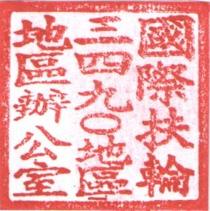
副本：各分區助理總監、地區副秘書、地區YEP委員會委員、接待學校
地 區 總 監： 蕭慶淋
國際青少年交換委員會主委：廖麗心
附件一：不參與環台學生名單

序 | 接待社 | 姓名 | 英文名 | 國籍 | 接待學校
1 | 花蓮美侖山社 | 廖麥特 | Matthias | 法國 | 慈濟技術學院
2 | 吉安社 | 蔡傑明 | Benny | 德國 | 慈濟技術學院
3 | 新荷社 | 黃柏浩 | Patrik | 瑞典 | 慈濟技術學院
4 | 板橋東區社 | 邱宥珣 | Yoshino | 日本 | 致理技術學院
5 | 大漢溪社 | 林飛鴻 | Hernan | 哥倫比亞 | 致理技術學院
6 | 吉安社 | 楊特 | Victor | 墨西哥 | 私立海星高中
7 | 花蓮港區社 | 吳海天 | Nicolas | 厄瓜多爾 | 私立海星高中
8 | 新荷社 | 陳伊萊 | Eli | 美國 | 私立海星高中
9 | 板橋社 | 林致新 | Robert | 波蘭 | 龍華科技大學
10 | 宜蘭東區社 | 黃莉莉 | Memee | 泰國 | 國立宜蘭高商
11 | 泰山社 | 葉李奧 | Leo | 巴西 | 黎明技術學院
12 | 花蓮美侖山社 | 游建安 | Rodolfo | 巴西 | 國立花蓮高工
13 | 玉里社 | 吳馬克 | Marco | 美國 | 國立玉里高中

附件二：環台行程

國際扶輪3490地區青少年交換委員會
Rotary International D3490 , Youth Exchange Committee
Inbound學生台灣體驗活動七日遊-5/27(日)~6/2(六)
7 Days Inbound Big Tour – May 27 (Sun.) ~ June 2(Sat.)
日期Date | 環島行程Taiwan Tour Schedule
第一天  1st Day  5月27日  May 27th  星期日  Saturday | 板橋→苗栗→南投Panchiao→Miao-li→Nantou
第一天  1st Day  5月27日  May 27th  星期日  Saturday | 07:00 板橋集合出發  Assembly at Panchiao  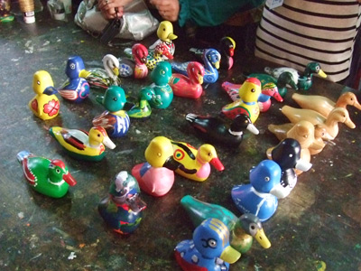  09:00 三義丫箱寶-彩繪鴨鴨DIY  DIY Wooden sculpture in SanYi  12:00 午餐Lunch  13:00 日月潭環湖(那魯島、文武廟)  Take a motor boat & sightseeing the Sun Moon Lake  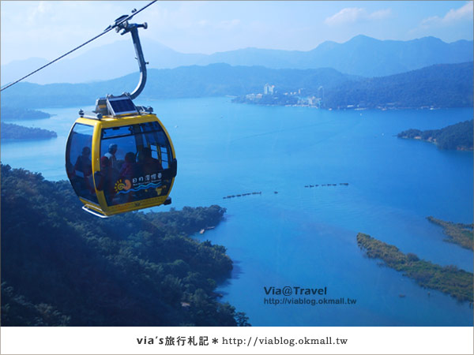  15:30 日月潭-九族來回纜車  Take cable car  17:30 宿日月潭映涵飯店Hotel Check-In  18:00 晚餐Dinner
第二天  2nd Day  5月28日  May 28th  星期一  Monday | 南投→嘉義→台南Nantou→Chiayi→Tainan
第二天  2nd Day  5月28日  May 28th  星期一  Monday | 07:00 起床Morning Call  07:30 早餐&離開飯店  Breakfast & Hotel Check-Out  09:00 蒜頭蔗埕文化園區Jhecheng Culture Park  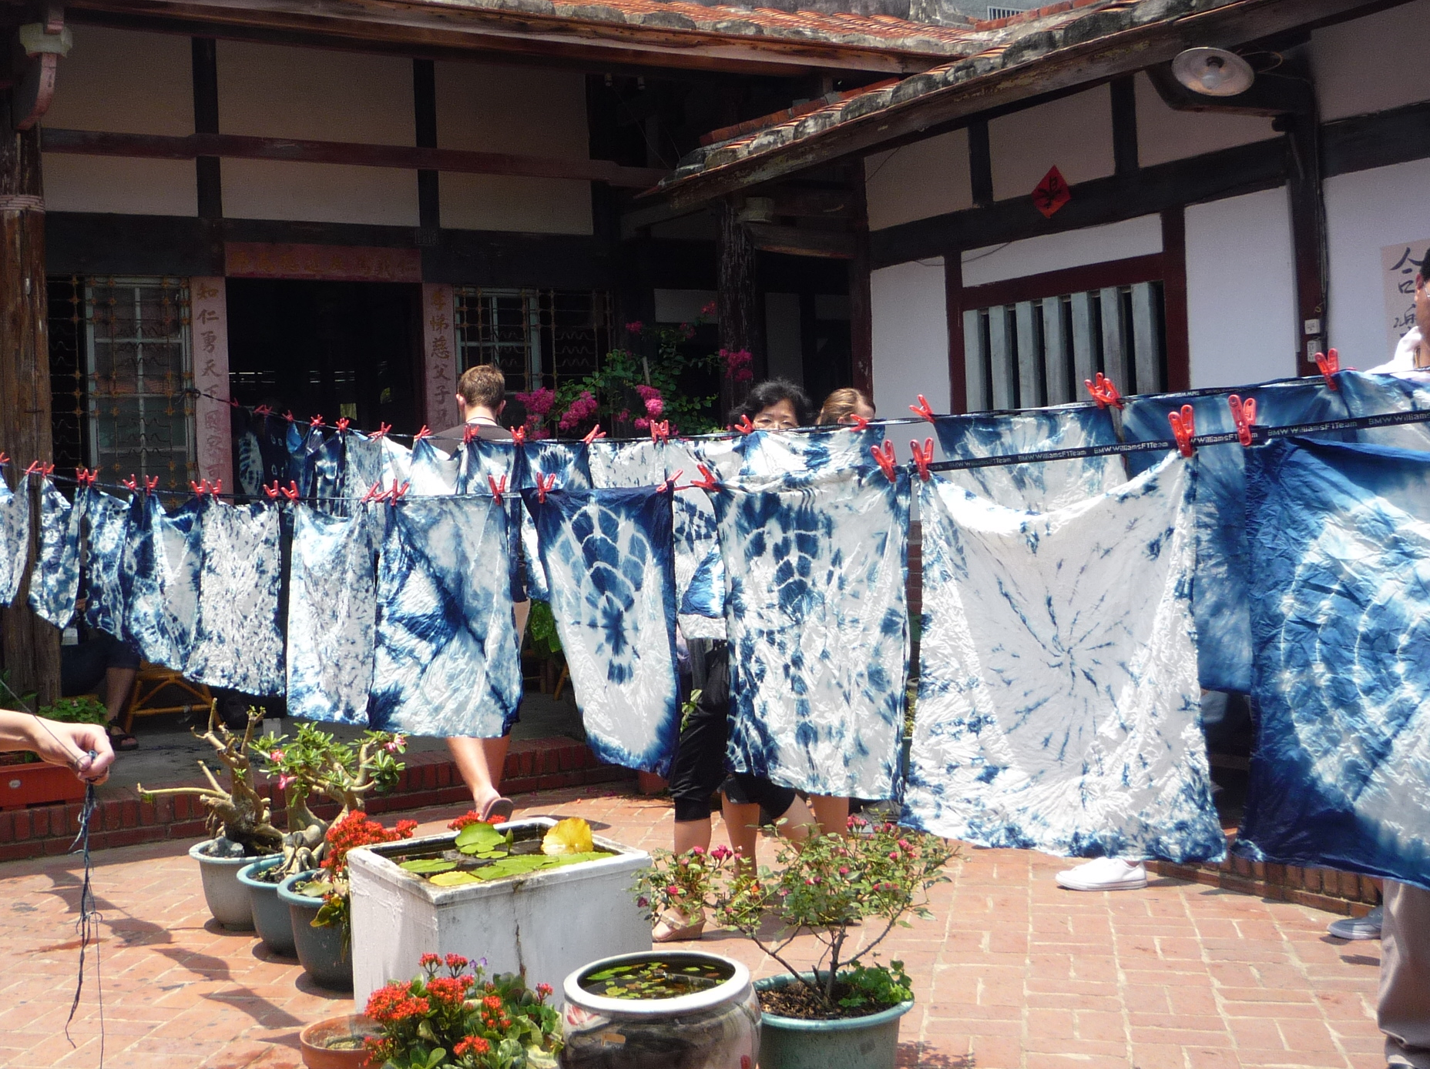  - Take the mini train in the park.  11:30 午餐Lunch  14:00 無米樂社區農村體驗Farming village  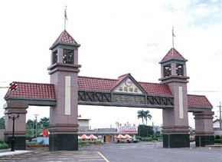  - Experience the culture and way of living in a traditional Taiwanese farming village  18:00 晚餐Dinner  20:00 宿台南桂田酒店飯店Hotel Check-In
第三天  3rd Day  5月29日  May 29th  星期二  Tuesday | 台南→高雄Tainan→Kaohsiung
第三天  3rd Day  5月29日  May 29th  星期二  Tuesday | 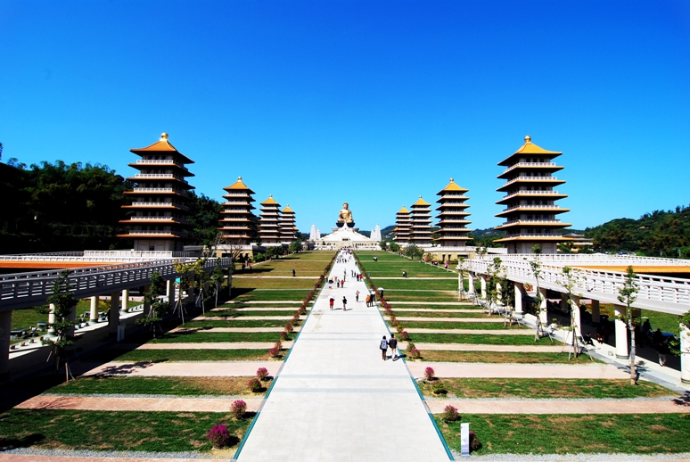  07:00 起床Morning Call  07:30 早餐&離開飯店  Breakfast & Hotel Check-Out  09:00 台南古蹟/市區巡禮Tainan City Tour  11:30 午餐Lunch  13:30 高雄佛陀紀念館巡禮  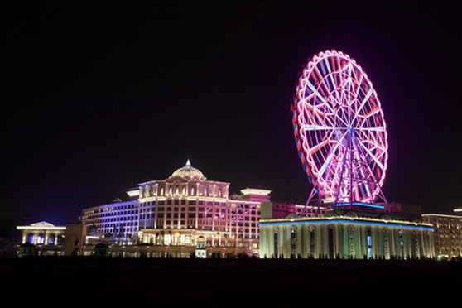  Sightseeing Buddha Memorial Center  15:30 義大遊樂世界E-Da Theme Park  19:00 晚餐Dinner  20:00 宿義大皇冠假日飯店Hotel Check-In
第四天  4th Day  5月30日  May 30th  星期三  Wednesday | 高雄→墾丁Kaohsiung→Kenting
第四天  4th Day  5月30日  May 30th  星期三  Wednesday | 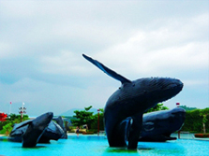  07:00 起床Morning Call  07:30 早餐&離開飯店  Breakfast & Hotel Check-Out  09:00 國立海洋生物博物館  National Museum of Marine Biology & Aquarium  11:30 午餐Lunch  13:00 攻頂九龍十八拐吉普車之旅&卡丁車  Challenge the exciting Jeep trip & Go Kart  15:00 南灣沙灘Nanwan Beach  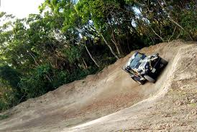  17:00 宿墾丁福華度假飯店Hotel Check-In  18:30 晚餐Dinner  20:30 墾丁大街Kenting Nightmarket
第五天  5th Day  5月31日  May 31st  星期四  Thursday | 墾丁→台東Kenting→Taitung
第五天  5th Day  5月31日  May 31st  星期四  Thursday |   07:00 起床Morning Call  07:30 早餐&離開飯店  Breakfast & Hotel Check-Out  09:00 叢林漆彈對抗Paintball Game  11:30 午餐Lunch  12:30 台東龍田腳踏車Longtian Village Tour by bike  17:00 宿台東鹿鳴溫泉度假飯店Hotel Check-In  18:00 晚餐Dinner
第六天  6th Day  6月1日  June 1st  星期五  Friday | 台東→花蓮Taitung→Hualien
第六天  6th Day  6月1日  June 1st  星期五  Friday | 07:00 起床Morning Call  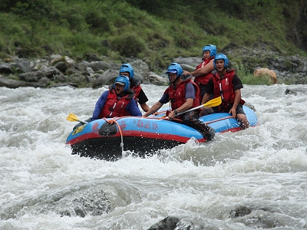  07:30 早餐&離開飯店Breakfast & Hotel Check-Out  09:00 秀姑巒溪泛舟Rafting  12:00 午餐Lunch  15:00 前往花蓮Moving To Hualien  17:00 宿花蓮美崙飯店Hotel Check-In  18:00 晚餐Dinner
第七天  7th Day  6月2日  June 2nd  星期六  Saturday | 花蓮→回家Hualien→Home
第七天  7th Day  6月2日  June 2nd  星期六  Saturday | 07:00 起床Morning Call    07:30 早餐&離開飯店Breakfast & Hotel Check-Out  09:00 三棧溪溯溪Gorge-Walking in Hualien  12:00 午餐Lunch  13:00 前往太魯閣Moving To Taroko National Park  18:00 搭乘火車Take Train from Hualien train station.
- 行程將因天氣及交通等不可抗拒之因素而有所變動。

